Submisision tanggal 8 Mei 2021
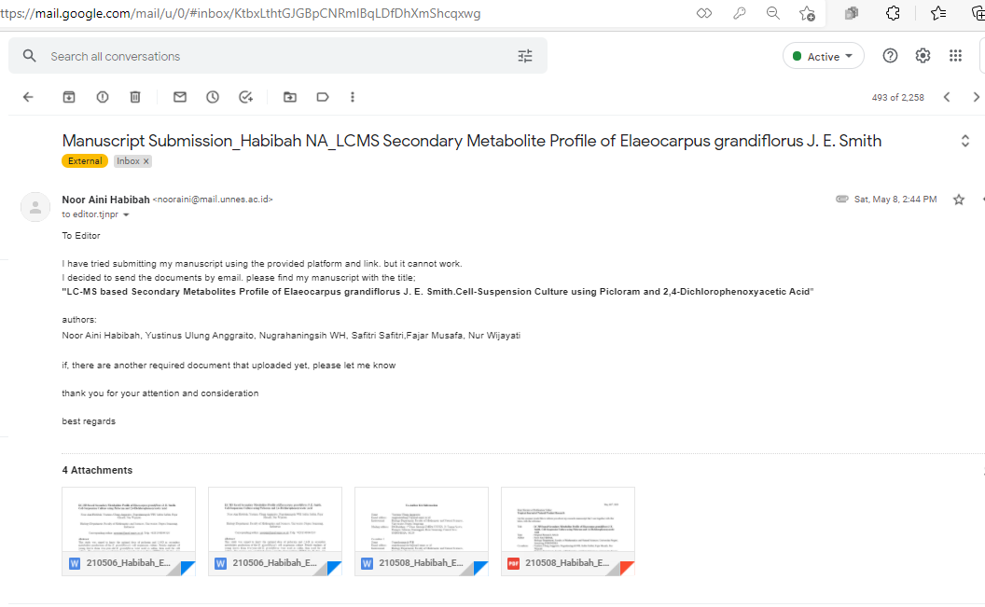

Balasan dari editor tanggal 9 Mei 2021
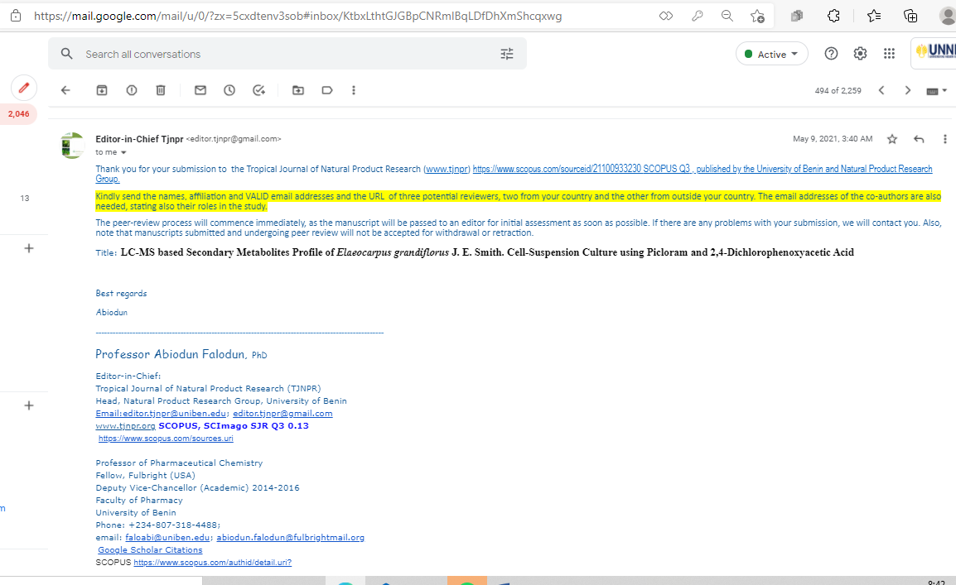

Revisi hasil masukan editor tanggal 10 Mei 2021
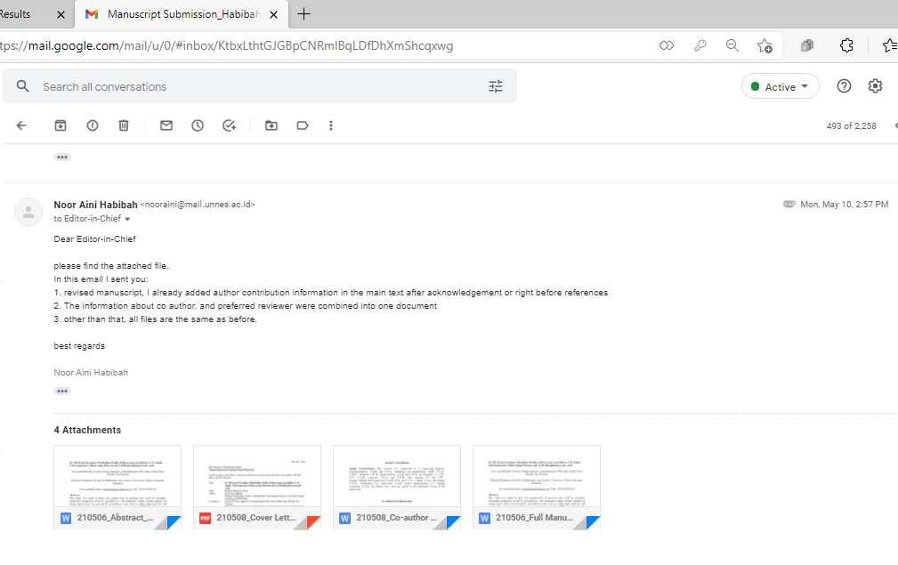Tanggal 10 Mei 2021: Pemberitahuan bahwa artikel under Peer-review
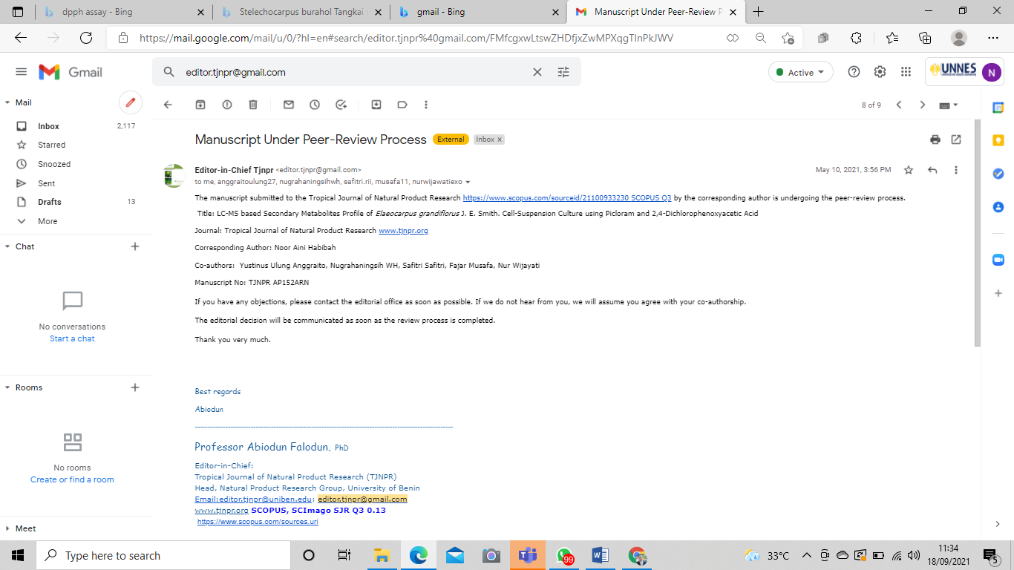

Pemberitahuan accepted dengan moderat correction tanggal 27 Mei 2021
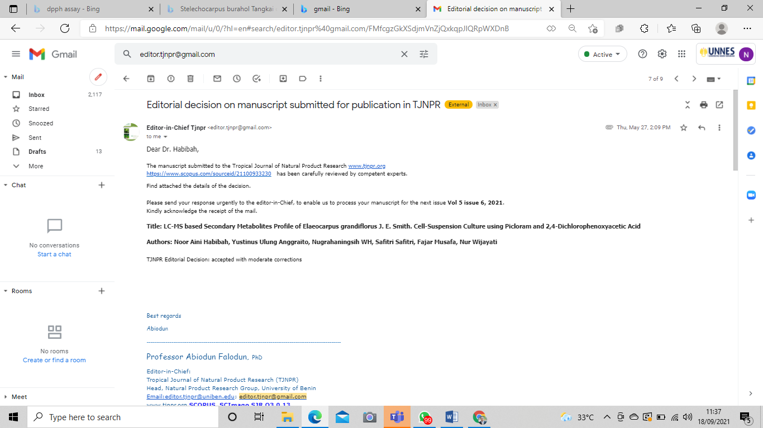

Hasil review 9 Juni 2021
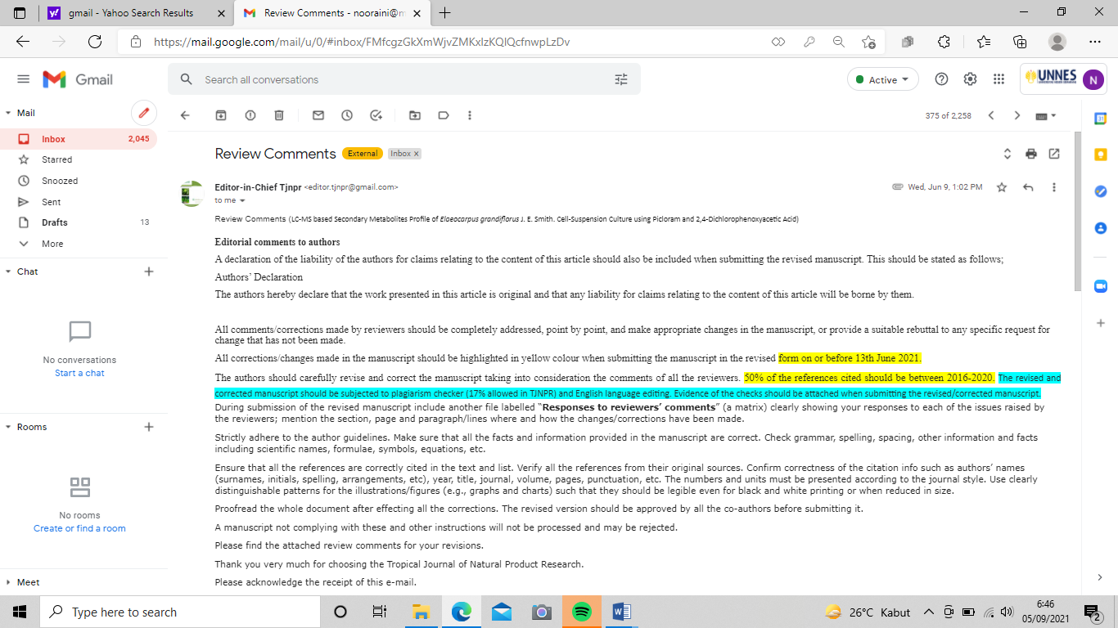

Revisi tanggal 16 Juni 2021
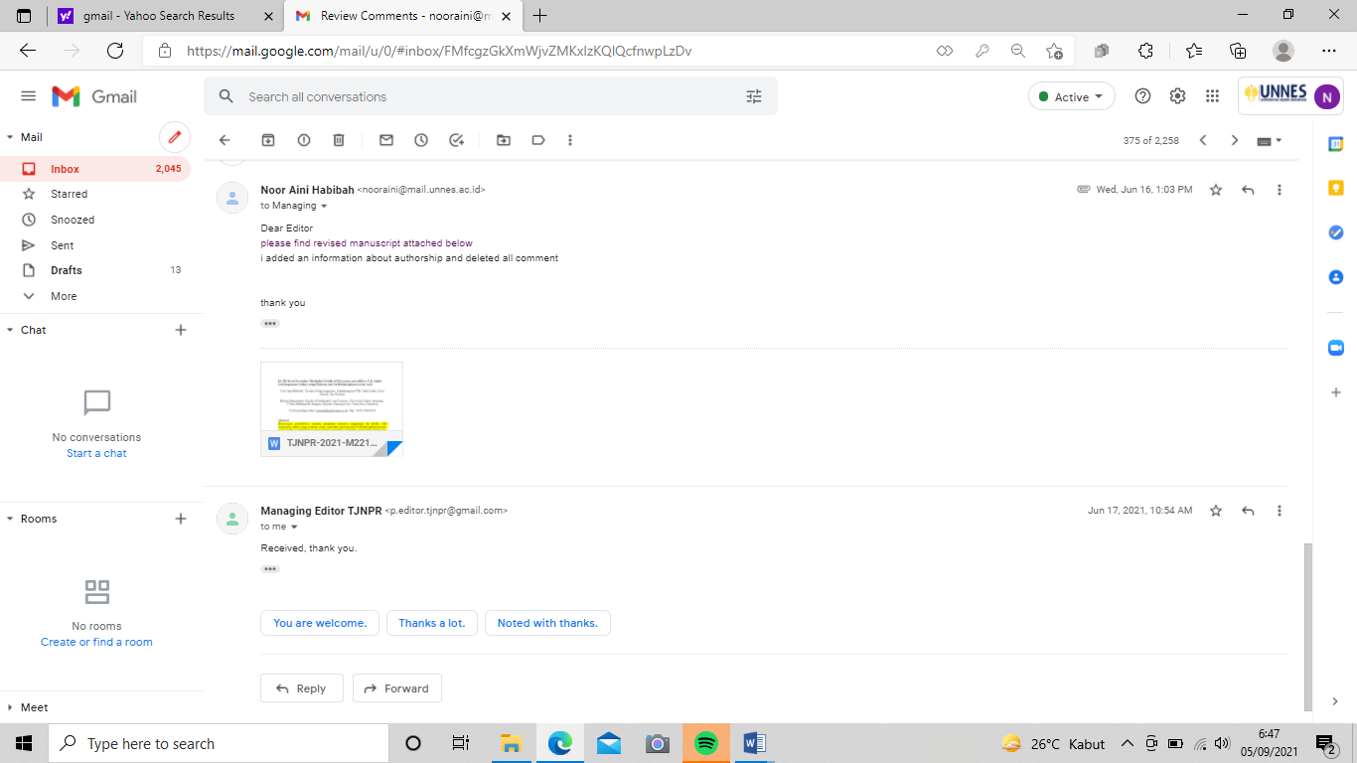

Hasil review kedua tanggal 30 Juni 2021
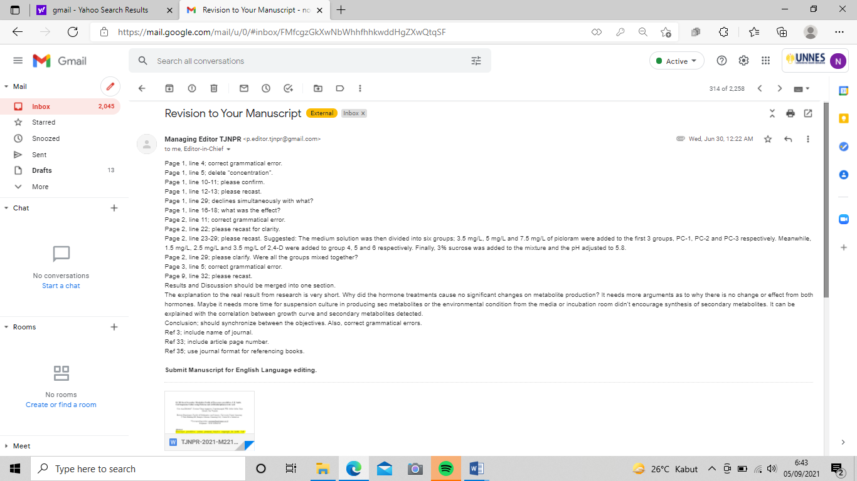

Revisi tanggal 23 Juli
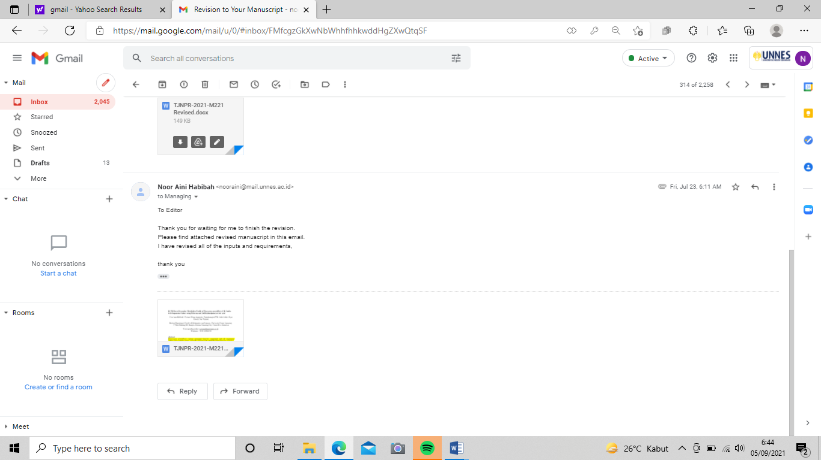

Hasil review tanggal 27 Juli 2021
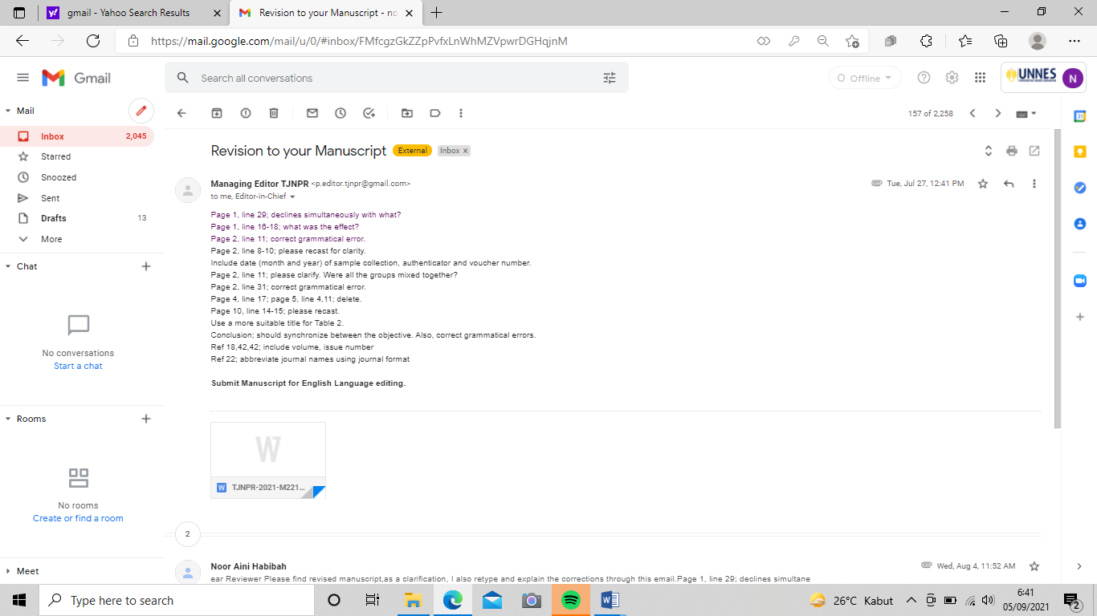

Revisi tanggal 4 Agustus 2021
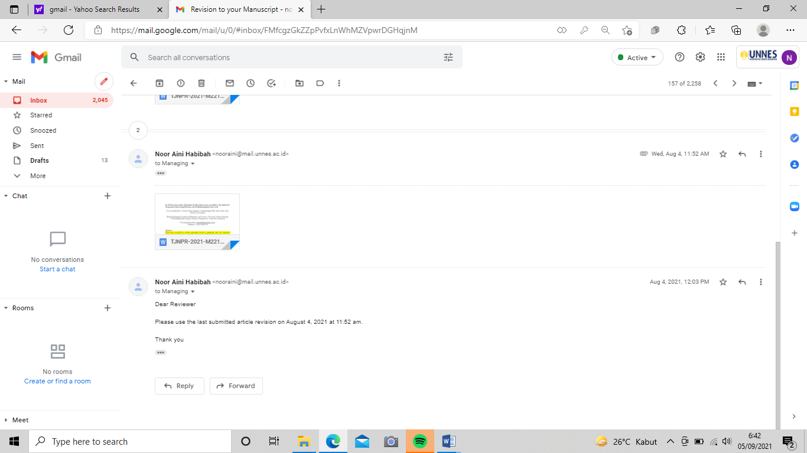

Hasil review tanggal 10 Agustus 2021
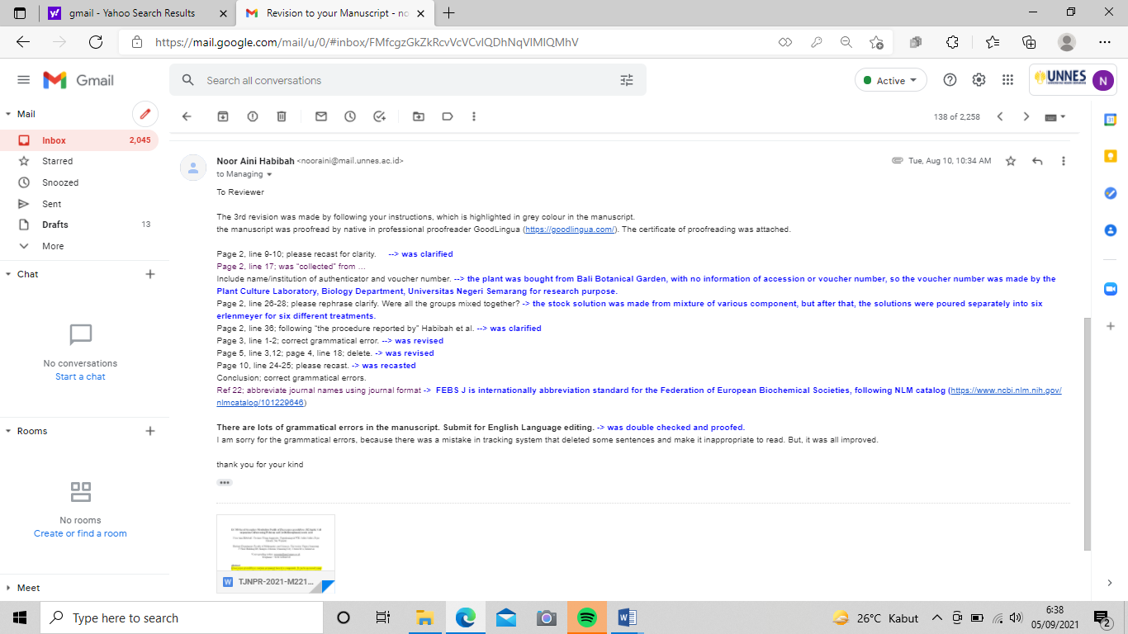

Revisi tanggal 26 Agustus 2021
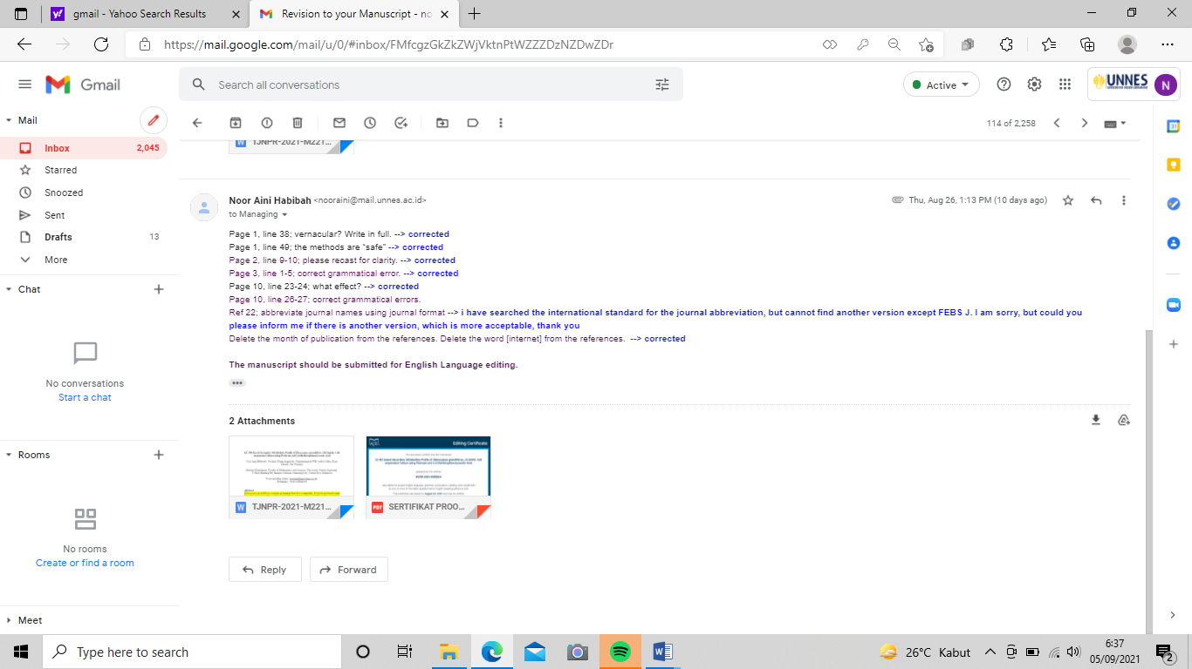

Pemberitahuan Gallery Proof tanggal 31 Agustus 2021
